
BAŞARILAR!!!

ABHA ULUSLARARASI TÜRK OKULU 2011-2012 FEN VE TEKNOLOJİ DERSİ 6.SINIF
1.DÖNEM 1.YAZILI SORULARI (2.aşama)

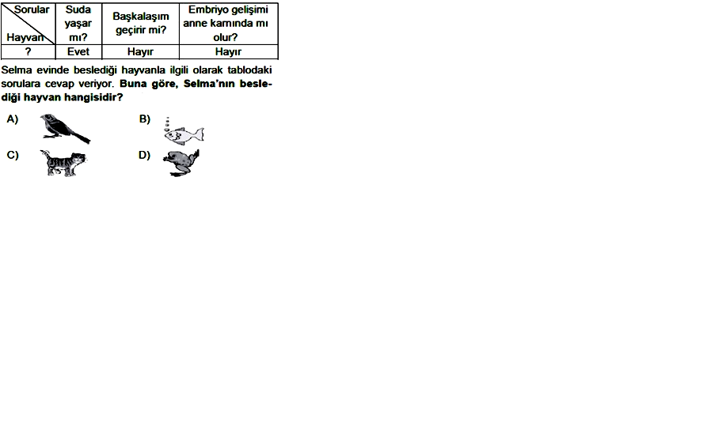
1.

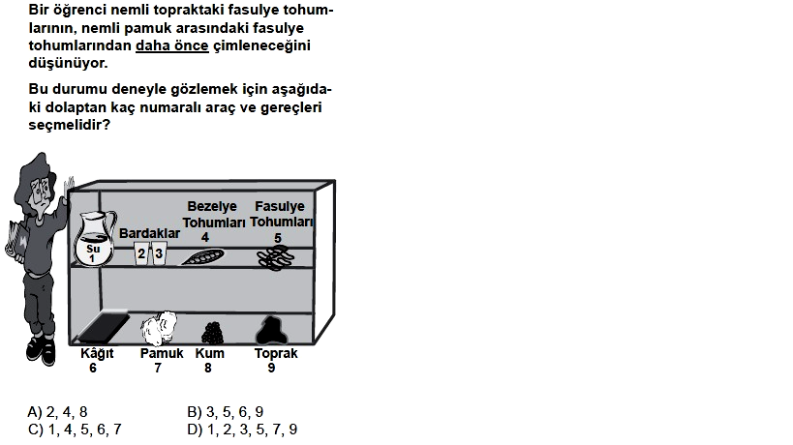
2.

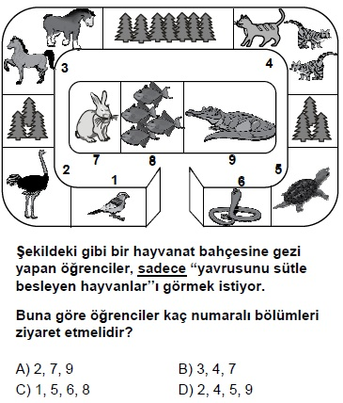
3.

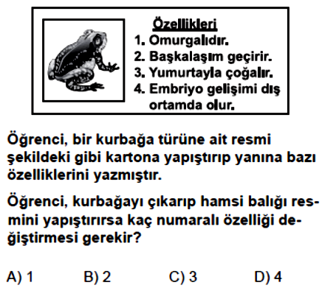
4.

Ad Soyad:

Puan:

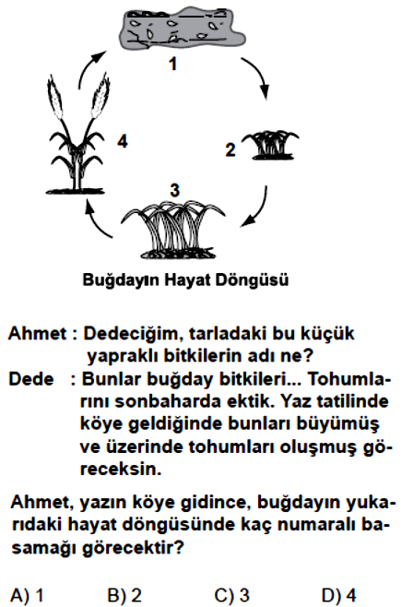
5.
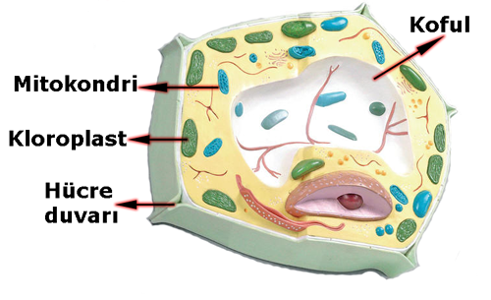

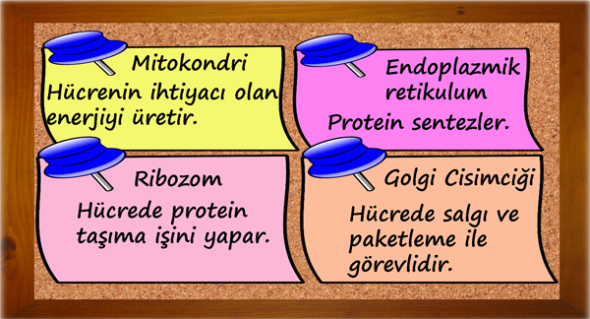
6.

Tuğba panoya hücre organelleri ve görevleri ile ilgili bilgileri etiketlere yazıp raptiyelemiştir.
Tuğba hangi organel ya da organellere ait etiketlerdeki bilgileri düzeltmelidir?
A) Ribozom
B) Mitokondri - Golgi cisimciği
C) Ribozom - Endoplazmik retikulum
D) Golgi cisimciği - Endoplazmik retikulum
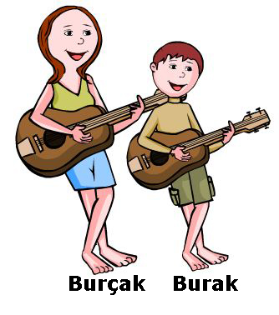
7.

Burçak ve Burak 12 yaşında olan ikiz kardeşlerdir. Aynı yaşta olmalarına rağmen Burçak Burak’tan daha uzundur.
Bu durum aşağıdakilerden hangisi ile açıklanır?
A) Kızlar erkeklerden daha çok yemek yer.
B) Kızlar ergenlik dönemine erkeklerden
daha önce girer.
C) İkiz kardeşlerde kızlar daha çok gelişir.
D) Ergenlik dönemi sonunda erkekler
kızlardan daha uzun boylu olur.


barış yağmur
8. Şekilde bir bitki hücresi verilmiştir.

Şekildeki verilenlere göre aşağıdakilerden hangisi bitki ve hayvan hücresi arasındaki farklara örnek gösterilemez?

A) Koful B) Mitokondri
C) Kloroplast D) Hücre duvarı
9. Aydınlık Aydınlık Karanlık
25 °C 20 °C 25 °C
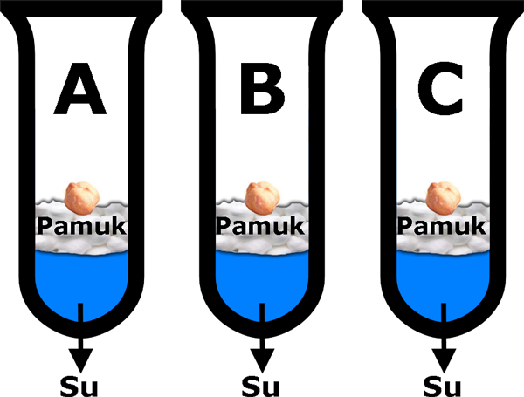

Büşra nohutun çimlenmesi için şekildeki tüpleri eşit miktarda su ve pamuk ile hazırlıyor.
Şekildeki bilgilere göre aşağıdakilerden hangisi yanlıştır?
A) A ve B tüpleriyle sıcaklığın çimlenmeye
etkisini gözlemler.
B) A ve C tüpleri ile ışığın çimlenmeye etkisini
gözlemler.
C) B ve C tüpleri ile su miktarının çimlenmeye
etkisini gözlemler.
D) A, B ve C tüpündeki tüm nohutlar çimlenir.
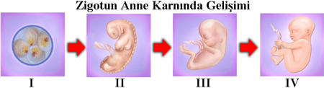
10.

Berk: Bugün doktora kontrole gidecek misin?
Esma: Evet doktor ultrasonla bebeği kontrol
edecek.
Berk: Bebeğimizin fotoğrafını da çektirmeyi
unutma.
Esma hamileliğinin 35. haftasında ise ultrason ile çekilen fetüsün resmi yukarıdaki şekildekilerden hangisine benzer?
A) I B) II C) III D) IV
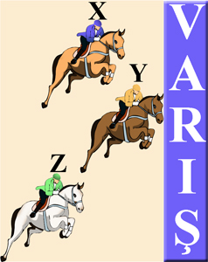
11.
X,Y ve Z atları aynı anda yarışa başlıyorlar. Varış noktasındaki konumları şekildeki gibi olduğuna göre X,Y ve Z atlarının süratleri arasında nasıl bir ilişki vardır?

A) X = Y = Z B) X > Y > Z
C) Y > X > Z D) Y > X = Z
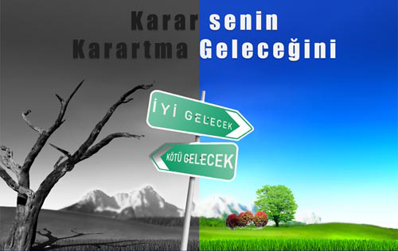
12.

Şekildeki posteri hazırlayan öğrencinin amacı aşağıdakilerden hangisi olabilir?
A) Karanlık ile aydınlık arasındaki farkı göstermek
B) Kimyasallar kullanarak tarımda verimin
artacağını göstermek
C) Organik tarımın insanlık için önemini göstermek
D) Yapay gübre ile ürün miktarındaki artışı
göstermek
13.

Şemada, ergenlik dönemindeki kızlarda ve erkeklerde görülen özellikler ile her ikisinde görülen ortak özellikler farklı taranmıştır.
Tarama şekline de dikkat edilerek boş bırakılan yere aşağıdakilerden hangisi yazılabilir?
A) Boy uzaması B) Sakal çıkması
C) Ses kalınlaşması D) Göğüslerin büyümesi
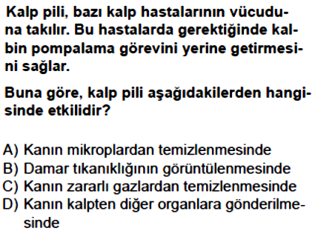
14.

15. Tabloda bazı canlılar numaralandırılmıştır.

Kaç numaralı canlılar,
- Doğurarak çoğalma
- Omurgalı olma
- Akciğer solunumu yapma
özelliklerinin hepsine sahiptir?
A) 3-6-9 B) 2-5-7-9
C) 3-4-6-8-9 D) 1-2-4-5-7-8
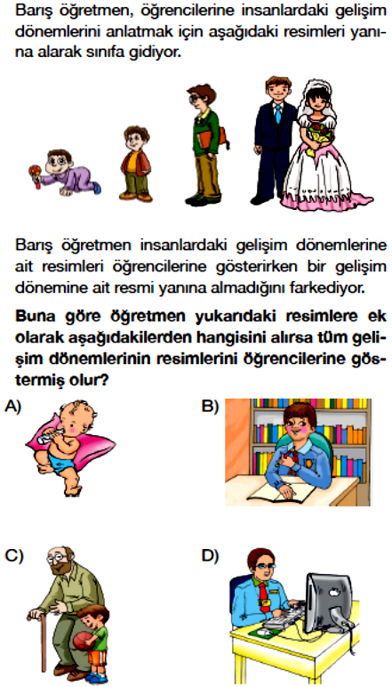
16. Hafta sonu arkadaşı ile yürüyüşe çıkan
Mahmut öğretmen, yavaş yavaş yağan yağmur
altında yürürken arkadaşına “Bu güzel ormanda
çiçekli bitkilerin nasıl tozlaştığını biliyor
musun?” diye sorunca arkadaşı “Hayır,
bilmiyorum” cevabını vermiştir.
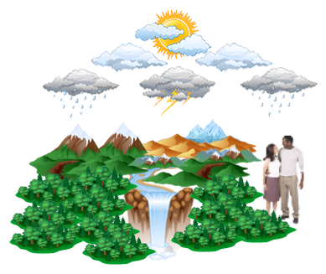
Mahmut öğretmenin arkadaşı yerinde siz olsaydınız nasıl bir cevap verirdiniz?
A) Polenlerin dişicik borusundan inip yumurta ile
birleşmesi ile tozlaşıyor.
B) Polenlerin kuş, rüzgâr, arı, su gibi dış etkilerle
dişicik tepesine taşınmasıyla tozlaşıyor.
C) Yumurta ve polenin birleşmesi sonucu oluşan
zigotun gelişmesi ile tozlaşıyor.
D) Güneş ışığı altında kloroplast organelinde
fotosentez yaparak tozlaşıyor.
17. Fen ve Teknoloji dersinde tahtaya yumurta hücresini çizen Halil, yumurta hücresinin bazı özelliklerini şöyle sıralıyor.
- Büyüktür
- Hareketlidir
- Yumurtalıkta üretilir
Buna göre, Halil'in vermiş olduğu bilgiler için ne söylenebilir?
A) Bir tanesi doğru, iki tanesi yanlıştır.
B) İki tanesi doğru, bir tanesi yanlıştır.
C) Üç bilgi de doğrudur.
D) Üç bilgi de yanlıştır.
18. Organellerden bazılarının görevleri şunlardır.
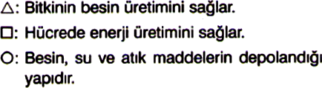

Bu organeller aşağıdaki seçeneklerden hangisinde doğru eşleştirilmiştir?
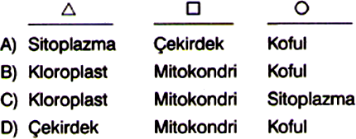

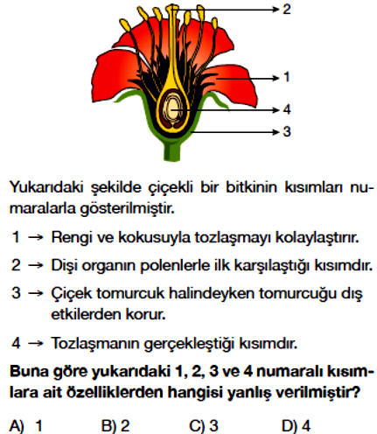
19.

20.

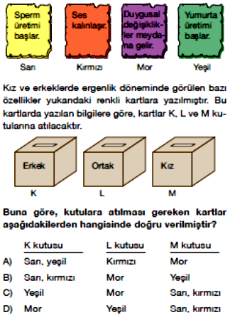
21.

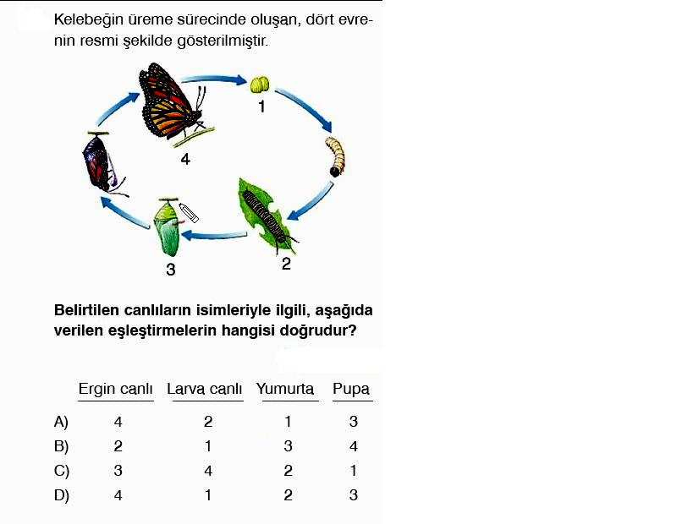

22.

